1. 类加载器

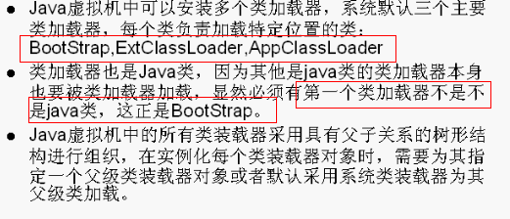

Bootstrap类加载器是用C++编写的一段二进制代码

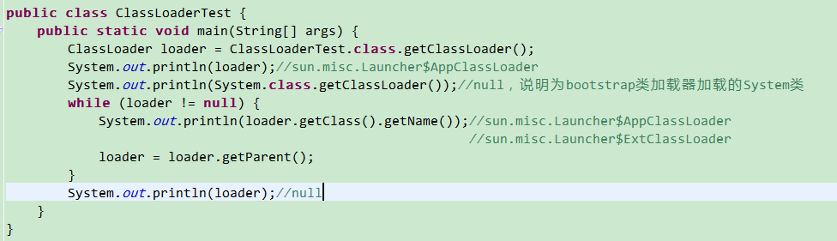

1. 类加载器之间的父子关系和管辖范围

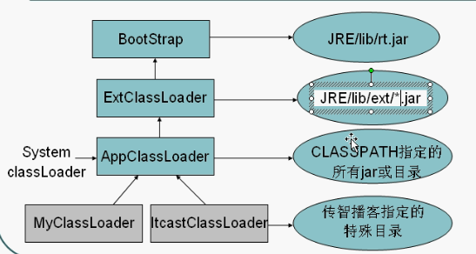



1. 类加载器的委托机制

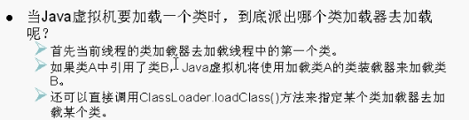

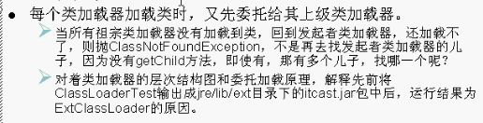



* 1. 避免重复加载
  2. 安全因素(若不使用委托机制，可以随时使用自定义的String来动态替代Java核心API中定义的类型)

1. 编写自己的类加载器

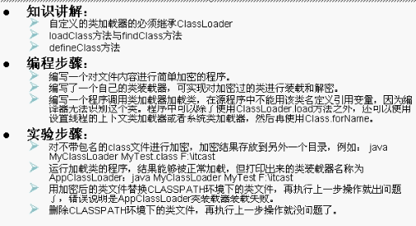

loadClass()中包含“委托父classLoader”以及findClass()方法，所以我们自定义的类加载器**只需覆盖findClass()方法**。这里面含有《设计模式：模板方法模式》的思想。

得到class中的二进制数据后，通过**defineClass()方法转换为字节码**。